**ADI/SOYADI:**

 bilalkis1

**Sınıfı:** ……… **No:** …….….

**ALDIĞI NOT**

yazı tipi, metin, grafik, logo içeren bir resim

Açıklama otomatik olarak oluşturuldu

**2024-2025 EĞİTİM ÖĞRETİM YILI**

**TÜRKÇECİ.NET ORTAOKULU**

**8. SINIF TÜRKÇE DERSİ 2. DÖNEM 2. YAZILI SORULARI**

1. Yüksek yüksek tepelere ev kurmasınlar türküsü, uzak bir köye gelin giden Zeynep’in ailesine duyduğu özlemi anlatır. Zeynep’in gelin gittiği köy, kendi köyüne üç gün uzaklıktadır. Yedi yıl boyunca ailesini görmeyen Zeynep’in hasreti gün geçtikçe büyür. Zeynep de özlemini dindirmek için kendi yazdığı bu türküyü evinin bahçesinde söyleyip durur. Bu hâline, kocasının kötü muameleleri de eklenen genç kadın hastalanır ve yataklara düşer. Hâlinin kötüleştiğini ve başka çaresi kalmadığını anlayan kocası, karısının köyüne gider ve karısının ailesini getirir. Zeynep’i bu türküyü söylerken gören annesi fenalık geçirir.

**Bu metinde yer alan bazı sözcüklerin anlamı aşağıdaki tabloda verilmiştir. Bu sözcükleri metinden bularak anlamların karşısındaki boşluğa yazınız. (12 p)**

|  |  |
| --- | --- |
| **Sözcük** | **Sözcük Anlamı** |
|  | Bir kimseyi veya bir şeyi görme, kavuşma isteği |
|  | Davranış |
|  | Bir sonuca varmak, ortadaki engelleri kaldırmak için tutulması gereken yol |
|  | Halk müziğinin, güftesi halk şiiri olan ve halk ezgileriyle bestelenmiş yaygın formu |

1. **Aşağıdaki cümlelerdeki anlatım bozukluklarını düzeltip cümleleri yeniden yazınız. (16 p)**
2. Törende Ayşe ve sen sunucu olacaksın.

. . . . . . . . . . . . . . . . . . . . . . . . . . . . . . . . . . . . . . . . . . . . . . . . . . . . . . . . . .

1. Yumurtayı az, menemeni hiç yemem.

. . . . . . . . . . . . . . . . . . . . . . . . . . . . . . . . . . . . . . . . . . . . . . . . . . . . . . . . . .

1. Boyalar hazırlanıp hafta sonunda evi boyadık.

. . . . . . . . . . . . . . . . . . . . . . . . . . . . . . . . . . . . . . . . . . . . . . . . . . . . . . . . . .

1. Kedisini çok seviyor, her gün mama veriyordu.

. . . . . . . . . . . . . . . . . . . . . . . . . . . . . . . . . . . . . . . . . . . . . . . . . . . . . . . . . .

1. **Aşağıdaki cümlelerde boş bırakılan yerlere uygun geçiş ve bağlantı ifadeleri ekleyiniz. (16 p)**
2. Yirmi dört öğrencim üniversiteyi kazandı . . . . . . . . . . . . . . . iki tanesi derece bile yaptı.
3. Derslerine düzenli çalışmadın . . . . . . . . . . . . . . . istediğin notları alamadın.
4. Kitap okumayı çok seviyor . . . . . . . . . . . . . . . tarihî kitaplara bayılıyordu.
5. Final maçına çıkacaktık . . . . . . . . . . . . . . . en iyi oyuncumuz ortalıkta yoktu.
6. Tekrar değerlendirilebilen atıkları geri dönüştürerek doğal kaynaklarımızı tüketmeden yeni ürünler elde edebiliriz. Bir ton kâğıdın geri dönüştürülmesiyle 17 ağacın kesilmesi önlenebilir. Plastik ambalaj atıklarının geri kazanılması sonucu ise petrolden tasarruf sağlanabilmektedir. Dönüşen her ton cam için ise, 100 litre petrol tasarrufu sağlanır.

**Bu metne göre geri dönüştürülen atıkların hangi alanlarda tasarruf sağladığını yazınız. (12 p)**

. . . . . . . . . . . . . . . . . . . . . . . . . . . . . . . . . . . . . . . . . . . . . . . . . . . . . . . . . .

. . . . . . . . . . . . . . . . . . . . . . . . . . . . . . . . . . . . . . . . . . . . . . . . . . . . . . . . . .

1. Evde hayvan bakmak insanı zinde tutar. Yalnız yaşayan insanlar için evdeki hayvanlar dost olur. Bir hayvanın bakımı, kişinin sorumluluklarını yerine getirmesini sağlar ve onu güvende hissettirir. Ayrıca bağışıklık sisteminin güçlenmesine ve alerji gelişmesinin engellenmesine yardımcı olur.

**Bu metnin konusunu yazınız. (10)**

. . . . . . . . . . . . . . . . . . . . . . . . . . . . . . . . . . . . . . . . . . . . . . . . . . . . . . . . . .

1. **Bu karikatürde vurgulanmak istenen düşünceyi yan tarafa yazınız. (14 p)**

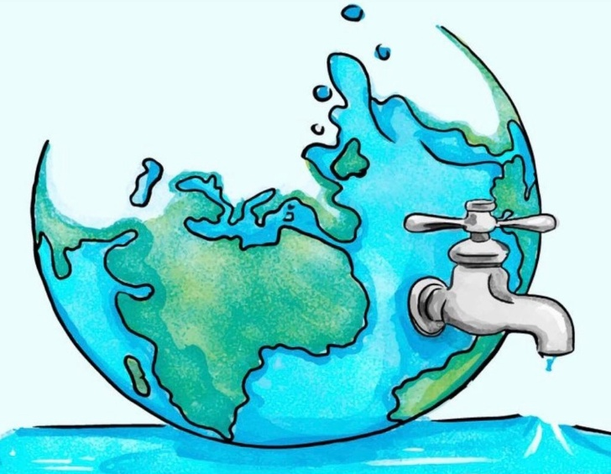

1. **Hedeflerinizden yola çıkarak bundan yirmi yıl sonraki hayatınızı anlatan bir yazı yazınız. Yazınıza bir başlık koyunuz. (20 p)**

. . . . . . . . . . . . . . . . . . . . . . . . . . . . . . . . . . . . . . . . . . . . . . . . . . . . . . . . . . . . . . . . . . . . . . . . . . . . . . . . . . . . . . . . . . .

. . . . . . . . . . . . . . . . . . . . . . . . . . . . . . . . . . . . . . . . . . . . . . . . . . . . . . . . . . . . . . . . . . . . . . . . . . . . . . . . . . . . . . . . . . .

. . . . . . . . . . . . . . . . . . . . . . . . . . . . . . . . . . . . . . . . . . . . . . . . . . . . . . . . . . . . . . . . . . . . . . . . . . . . . . . . . . . . . . . . . . .

. . . . . . . . . . . . . . . . . . . . . . . . . . . . . . . . . . . . . . . . . . . . . . . . . . . . . . . . . . . . . . . . . . . . . . . . . . . . . . . . . . . . . . . . . . .

. . . . . . . . . . . . . . . . . . . . . . . . . . . . . . . . . . . . . . . . . . . . . . . . . . . . . . . . . . . . . . . . . . . . . . . . . . . . . . . . . . . . . . . . . . .

. . . . . . . . . . . . . . . . . . . . . . . . . . . . . . . . . . . . . . . . . . . . . . . . . . . . . . . . . . . . . . . . . . . . . . . . . . . . . . . . . . . . . . . . . . .

. . . . . . . . . . . . . . . . . . . . . . . . . . . . . . . . . . . . . . . . . . . . . . . . . . . . . . . . . . . . . . . . . . . . . . . . . . . . . . . . . . . . . . . . . . .

. . . . . . . . . . . . . . . . . . . . . . . . . . . . . . . . . . . . . . . . . . . . . . . . . . . . . . . . . . . . . . . . . . . . . . . . . . . . . . . . . . . . . . . . . . .

. . . . . . . . . . . . . . . . . . . . . . . . . . . . . . . . . . . . . . . . . . . . . . . . . . . . . . . . . . . . . . . . . . . . . . . . . . . . . . . . . . . . . . . . . . .

. . . . . . . . . . . . . . . . . . . . . . . . . . . . . . . . . . . . . . . . . . . . . . . . . . . . . . . . . . . . . . . . . . . . . . . . . . . . . . . . . . . . . . . . . . .

. . . . . . . . . . . . . . . . . . . . . . . . . . . . . . . . . . . . . . . . . . . . . . . . . . . . . . . . . . . . . . . . . . . . . . . . . . . . . . . . . . . . . . . . . . .

. . . . . . . . . . . . . . . . . . . . . . . . . . . . . . . . . . . . . . . . . . . . . . . . . . . . . . . . . . . . . . . . . . . . . . . . . . . . . . . . . . . . . . . . . . .

. . . . . . . . . . . . . . . . . . . . . . . . . . . . . . . . . . . . . . . . . . . . . . . . . . . . . . . . . . . . . . . . . . . . . . . . . . . . . . . . . . . . . . . . . . .

. . . . . . . . . . . . . . . . . . . . . . . . . . . . . . . . . . . . . . . . . . . . . . . . . . . . . . . . . . . . . . . . . . . . . . . . . . . . . . . . . . . . . . . . . . .

. . . . . . . . . . . . . . . . . . . . . . . . . . . . . . . . . . . . . . . . . . . . . . . . . . . . . . . . . . . . . . . . . . . . . . . . . . . . . . . . . . . . . . . . . . .

. . . . . . . . . . . . . . . . . . . . . . . . . . . . . . . . . . . . . . . . . . . . . . . . . . . . . . . . . . . . . . . . . . . . . . . . . . . . . . . . . . . . . . . . . . .

. . . . . . . . . . . . . . . . . . . . . . . . . . . . . . . . . . . . . . . . . . . . . . . . . . . . . . . . . . . . . . . . . . . . . . . . . . . . . . . . . . . . . . . . . . .

. . . . . . . . . . . . . . . . . . . . . . . . . . . . . . . . . . . . . . . . . . . . . . . . . . . . . . . . . . . . . . . . . . . . . . . . . . . . . . . . . . . . . . . . . . .

Bilal KIŞ

yazı tipi, metin, grafik, logo içeren bir resim

Açıklama otomatik olarak oluşturuldu

 bilalkis1